AC/DC 模块电源 AT380-12W系列

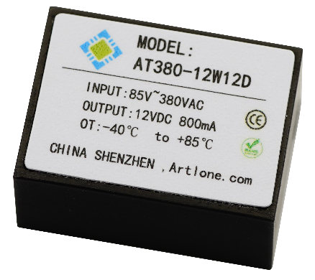
产品特性

- 封装类型：DIP，lead wire；
- 温度范围：-40℃ to +85℃；
- 转换效率：85 ~ 87%；
- 隔离耐压：3000VDC；
- 输入范围：85 ~ 380VAC，120V ~ 630VDC
- 输出保护：过流与短路保护；
- 有CE、ROHS认证；

应用领域：工业、仪器仪表、射频通信、轨道交通、智能路灯、智能开关、低功率LED灯、智能家居.

选型表

产品型号 | 安装方式 | 输入电压  范围 | 输出 |  |  | 效率Min./Typ. | 最大容性负载(uF)
产品型号 | 安装方式 | 输入电压  范围 | 功率(W) | 电压(VDC) | 电流(mA) Min./Typ | 效率Min./Typ. | 最大容性负载(uF)
AT380-12W12A | 裸板引线式 | 85~380VAC | 12 | 12 | 800 | 85 | 1200
AT380-12W12B | 裸板插针式 | 85~380VAC | 12 | 12 | 800 | 85 | 1200
AT380-12W12C | 塑胶外壳引线式 | 85~380VAC | 12 | 12 | 800 | 85 | 1200
AT380-12W12D | 塑胶外壳插针式 | 85~380VAC | 12 | 12 | 800 | 85 | 1200

机械规格
外壳材料ABS |  | 阻燃耐热
外形尺寸 | AT380-12W12A / B | 41mm*23.5mm*17mm(不含针脚高度)
外形尺寸 | AT380-12W12C / D | 40mm*28mm*22.5mm(不含针脚高度)
产品重量 | AT380-12W12A | 31g(Typ.)
产品重量 | AT380-12W12D | 42g(Typ.)
冷却方式 |  | 自然冷却

- 带引线的型号的重量视引线长度而定;

输入参数

项目 | 操作条件 | 最小值 | 典型值 | 最大值 | 单位
输入电压范围 | 交流输入 | 85 | 380 | 450 | Vac
输入电压范围 | 直流输入 | 120 | 532 | 630 | Vdc
输入频率 | 交流输入 | 47 | -- | 63 | Hz
输入电流 | 直流输入(532V) | -- | 28 | -- | mA
开机启动时间 |  | -- | 800 | 1500 | ms
浪涌电流 | 交流输入 | -- | 10 | -- | A
输入滤波类型 |  | LC
外部保险丝 |  | 交流输入：1A/500VAC，慢断，必接。  直流输入：1A/1KV,慢断，必接。

AC/DC 模块电源 AT380-12W系列

输出参数

项目 | 操作条件 |  | 最小值 | 典型值 | 最大值 | 单位
输出电压精度 | -- | -- | -- | ±1.0 | ±1.5 | %
电压调节率 | 满载 |  | -- | ±0.25 | ±0.5 | %
负载调节率 | 10%~100% 负载 | AT380-12W | -- | ±1.0 | ±2 | %
纹波噪声 | 20MHz 带宽，100%负载 | AT380-12W | -- | -- | 120 | mV
温漂系数 | 满载 |  | -- | ±0.05 | -- | %/℃
短路保护 |  |  | 可持续，自恢复
过流保护 | AT380-12W |  | 110~150% Io 自恢复
最小负载 |  |  | 0 | -- | -- | %

通用特性

项目 | 操作条件 |  | 最小值 | 典型值 | 最大值 | 单位
绝缘电阻 | 输入 - 输出 |  | 3000 | -- | -- | Vac
工作环境温度 |  |  | -40 | 25 | +55 | ℃
储存温度 |  |  | -40 | 25 | +85 | ℃
工作湿度 |  |  | -- | -- | 95 | %RH
焊接温度 | 波峰焊接 |  | 260 ± 5℃; time：5-10s
焊接温度 | 手工焊接 |  | 360 ± 10℃; tim：3-5s
开关频率 |  |  | -- | 65 | 72 | KHz
平均无故障工作时间 |  |  | MIL-HDBK-217F@25°C > 200,000 h

AC/DC 模块电源 AT380-12W系列

产品特性曲线

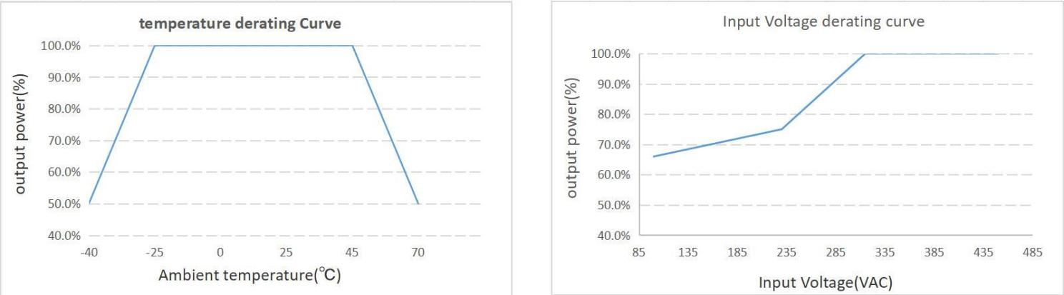

转换效率与负载

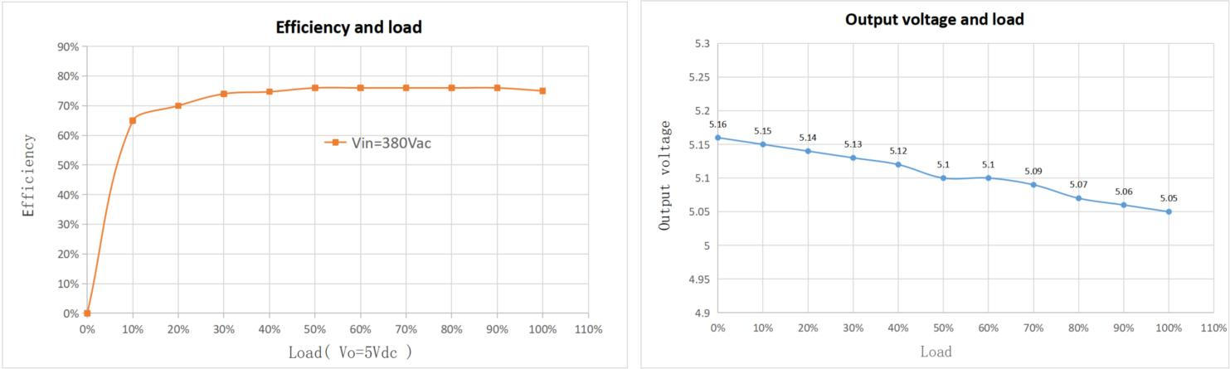

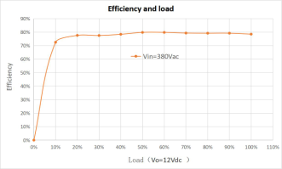
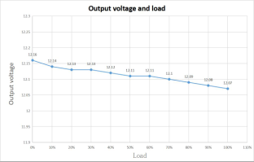

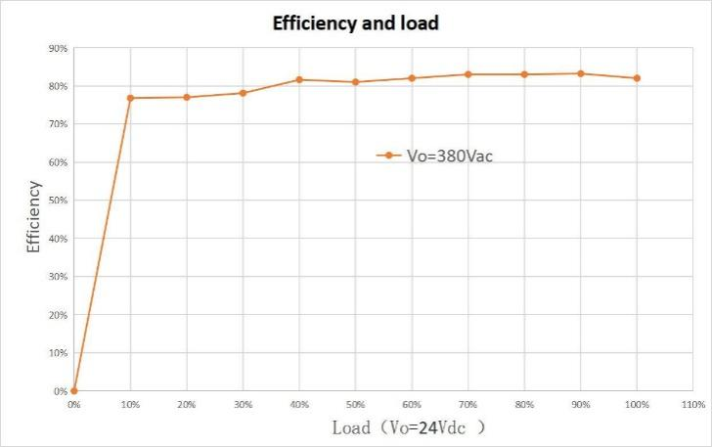
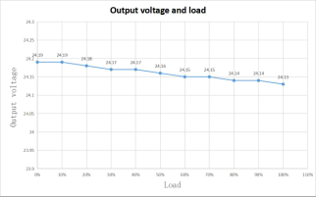

AC/DC 模块电源 AT380-12W系列

参考设计

典型应用设计

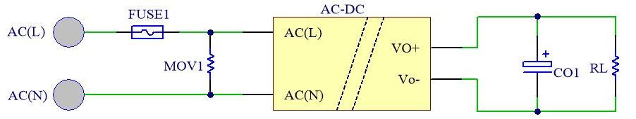

FUSE1 | CO1 | MOV1
1A/500VAC Slow-blow, required | 470uF ( High frequency low resistance ) | 10D 821K

Notes: co1 select High frequency low resistance Electrolytic capacitor

EMC 推荐电路设计

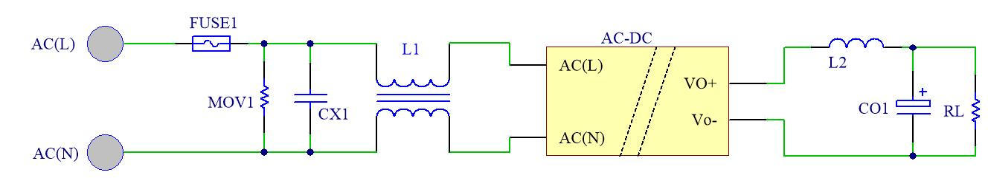

FUSE1 | MOV1 | CX1 | L1 | L2 | CO1
1A/500V 慢断，必接 | 10D 821K | 0.1uF/500V | UU9.8 - 10mH | 0.47uH  SLO0420HR47MTT | 470uF

Notes: co1 select High frequency low resistance Electrolytic capacitor

AC/DC 模块电源 AT380-12W系列

产品尺寸图

AT380-12W

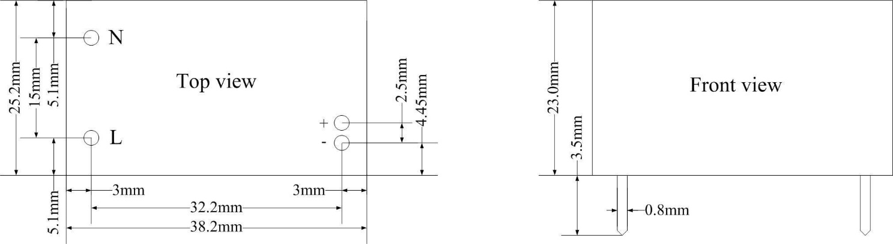

AT380-12W-C

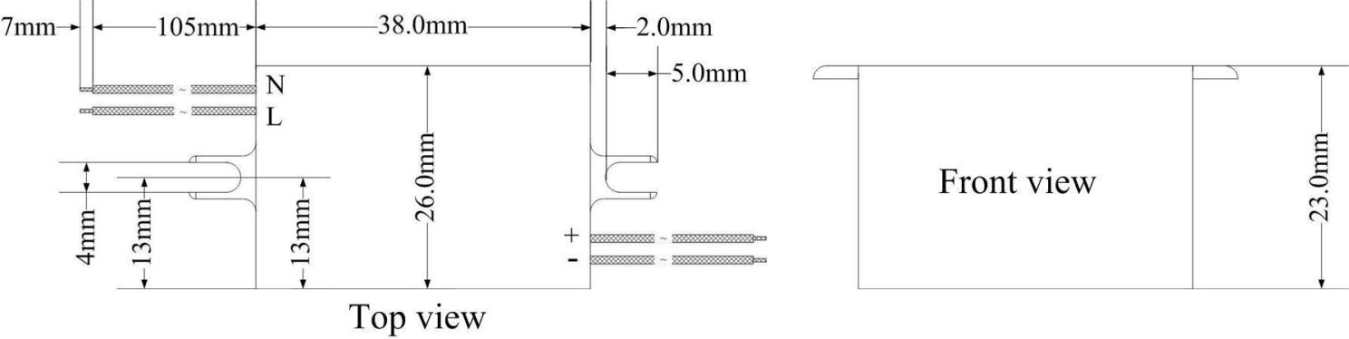

Note:

Pin diameter tolerances:±0.1mm General tolerances:±0.5mm

PIN | Note
L | AC L 交流输入 火线
N | AC N 交流输入 零线
+ | +DC 直流输出正极
- | -DC 直流输出参考地

xxx科技有限公司

深圳市宝安区
销售热线：
技术支持邮箱：
官方网站：

